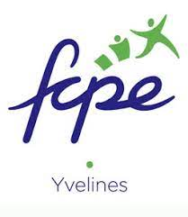

Nutrition
Ecoute
Famille
Laïcité
Scolarité
Lien
Respect
Education
Dialogue
Projets
Jeunesse
Valeurs
Parents
Avenir
Conseils
Elèves

Egalité

LA FCPE de Maule organise sa réunion de rentrée le
VENDREDI 15 SEPTEMBRE 2022 à 20H30
salle Chaplin (au-dessus du cinéma de Maule)
www.facebook.com/fcpemaule/
fcpemauleprimaire@gmail.com
fcpecollegemauldre@gmail.com

Hélène ENGEL présidente FCPE Maule : 06-72-74-67-93
Venez-nous rejoindre

